MĚSTO BENÁTKY NAD JIZEROU Zámek 49, 294 71 Benátky nad Jizerou
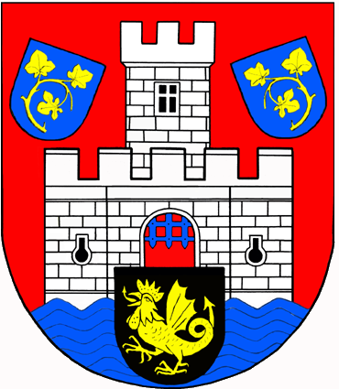

P O Z V Á N K A

starosta Města Benátky nad Jizerou svolává

veřejné zasedání
Zastupitelstva města Benátky nad Jizerou

Termín konání: Středa 25.09.2013 od 18:00 hodin

Místo konání: velká zasedací místnost Městského
úřadu Benátky nad Jizerou

Program:
- Zpráva starosty města
- Zpráva místostarosty
- Zpráva tajemníka
- Plnění rozpočtu, Rozpočtové opatření 2/2013
- Majetkové a organizační záležitosti
- Diskuze
- Závěr

Jaroslav Král v. r.
starosta

Benátky nad Jizerou dne 11.09.2013

